Руководство по Math
LibreOffice ― зарегистрированная торговая марка The Document Foundation.
Дополнительная информация доступна на http://ru.libreoffice.org

Руководство по Math

Оглавление
Предисловие 5
Основные термины и понятия 5
Типографские соглашения 5
Дата публикации и версия программы 5
Авторские права 5
Благодарность 6
Обратная связь 6
Русскоязычное сообщество LibreOffice 7
Новости 7
Поддержка 7
Обучение 7
Списки почтовой рассылки LibreOffice 7
Начало работы с Math 8
Знакомство с интерфейсом 8
Строка меню 8
Панели инструментов 9
Строка состояния 9
Прикрепляемая панель элементов 9
Ввод команд 10
Масштаб отображения формулы 11
Экспорт и сохранение формул 12
Основы синтаксиса 13
Служебные символы 13
Вставка символов греческого алфавита 14
Группировка операторов 14
Цвет символов в формуле 15
Цвет фона формулы 15
Дополнительные настройки 16
Шрифты 16
Кегли 16
Интервалы 17
Выравнивание 17
Текстовый режим 17
Настройка Каталога 17
Вставка формул в документы 19
Привязка 19
Отступы и обтекание 20
Фон и обрамление 20
Нумерация 20
Примеры 21
Как набрать символ процента 21
Как набрать фигурные скобки 21
Принудительный разрыв строки в формуле 21
Символ пустого множества 21
Как набрать длинную дробь 21
Знак «Исключающее ИЛИ» 21
Верхний и нижний индекс одновременно у одного символа 21
Химические формулы 22
Прочие примеры 22
Справочная информация по математическим командам 24
Унарные/бинарные операторы 24
Отношения 25
Операции над множествами 26
Функции 26
Скобки 27
Атрибуты 28
Символов греческого алфавита 30
Специальные символы 30
Прочие 30

Предисловие
LibreOffice Math ― мощный инструмент для вставки грамотно оформленных математических формул в текстовые документы, презентации, рисунки и таблицы. Math не производит числовых расчетов, он служит исключительно для их записи. Math отличается от того, к чему привыкли пользователи офисного пакета MS Office. В нём для набора формул используется особый синтаксис, который позволяет быстро набирать формулы без использования мыши. Это должно прийтись особенно по душе студентам.
Данное руководство призвано ознакомить с основами работы в Math и дать ответы на часто встречающиеся вопросы.

Основные термины и понятия
Формула ― в данном случае это всего лишь символическая запись, которая не производит никаких расчетов.
Листинг — пример текста компьютерной программы или её части. В нашем случае в листингах приводятся вводимые команды.

Типографские соглашения
Курсив — применяется для выделения адресов электронной почты, URL, имен файлов и каталогов, а также выделения в тексте названий программ и команд.
Моноширинный шрифт — используется для выделения участков программного кода в листингах.
Моноширинный курсив — обозначает замещаемые элементы в программном коде и комментарии.

Дата публикации и версия программы
Опубликовано 07 октября 2014. Основано на LibreOffice версии 4.2.5.2.

Авторские права
Руководство доступно по лицензии «Attribution-ShareAlike» («Атрибуция — На тех же условиях») 4.0 Всемирная (CC BY-SA 4.0).
Обложка распространяется на условиях «Attribution-ShareAlike» («Атрибуция — На тех же условиях») 3.0 Непортированная (CC BY-SA 3.0).
Руководство не является дословным переводом официальной англоязычной документации, однако при его написании использовались материалы из Math Guide 4.0, OpenOffice: Руководство по Writer и форума поддержки пользователей LibreOffice, Apache OpenOffice, OpenOffice.org (http://forumooo.ru).

Благодарность
Выражаю благодарность Валерию Гончаруку за предварительную вычитку текста, советы, замечания и помощь в подготовке анонса.

Обратная связь
Скачать это и другие руководства можно на http://DmitryBowie.blogspot.ru.
Мой адрес электронной почты — DmitryBowie@gmail.com.

Дмитрий Мажарцев
Волгоград
07 октября 2014 г.

Русскоязычное сообщество LibreOffice
У LibreOffice имеется русскоязычное сообщество, найти его можно по следующим ссылкам:

Новости
- Сообщество в Google Plus
https://plus.google.com/communities/114023476906934509704
- Группа ВКонтакте
http://vk.com/libreoffice
- Твиттер
http://twitter.com/LibreOffice_ru
- Facebook
https://www.facebook.com/ru.libreoffice.org

Поддержка
- Форум поддержки пользователей LibreOffice и Apache OpenOffice
http://forumooo.ru
Форум ведет свою историю со времен OpenOffice.org и накопил огромную базу с решениями многих проблем. На форуме можно задать интересующие вас вопросы, а также принять участие в деятельности русскоязычного сообщества LibreOffice.
- Также доступен IRC-канал #libreoffice-ru в сети FreeNode
https://webchat.freenode.net/?channels=#libreoffice-ru

Обучение
- Часто задаваемые вопросы по LibreOffice/Apache OpenOffice
http://wiki.forumooo.ru
- Доступно и просто о работе в офисных пакетах
http://myooo.ru

Списки почтовой рассылки LibreOffice
Подписаться на официальную почтовую рассылку можно на странице официальной «вики» LibreOffice:
- Официальные списки рассылки
https://wiki.documentfoundation.org/Local_Mailing_Lists/ru

Начало работы с Math
Начать работу с Math можно несколькими способами. LibreOffice Math является отдельным модулем, который может работать автономно или его можно вызвать из текстового документа, презентации, таблицы или рисунков (Writer, Impress, Calc, Draw).
Запуск в виде отдельного модуля осуществляется так же, как и других модулей из состава LibreOffice.
Для вызова Math из других модулей необходимо воспользоваться «Вставка → Объект → Формула».

Знакомство с интерфейсом
На рисунке 1 показан стандартный интерфейс Math, состоящий из двух основных областей.
1 ― редактор формул, в который вводятся команды. 2 ― область, в которой отображается сама формула. 3 ― ручка, позволяющая изменять размер областей (наведите курсор мыши на ручку, зажмите левую кнопку мыши и потяните ручку вверх или вниз. При одиночном щелчке на неё редактор скрывается).
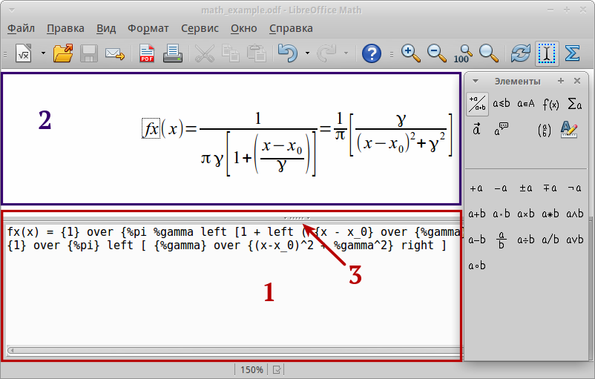Рисунок 1 ― Интерфейс Math

Строка меню
Строка меню содержит выпадающие меню с различными настройками, которые будут рассмотрены далее.

Панели инструментов
Рисунок 2 ― Строка меню
Панели инструментов располагаются следом за строкой меню, но могут быть расположены в любом месте экрана, для этого достаточно потянуть их за ручки и перетащить в нужное место.
По умолчанию доступно две панели инструментов ― «Стандартная» и «Сервис». На панелях инструментов располагаются часто используемые функции, но любую панель можно настроить под свои предпочтения. Сделать это можно через меню «Вид → Панели инструментов → Настройка». Там же можно создать свои собственные панели.
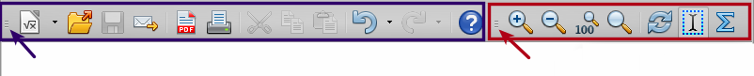Рисунок 3 ― Панели инструментов
Панели можно скрыть через «Вид → Панели инструментов → Название панели».
Панель «Элементы» рассматривается в главе «Ввод команд».
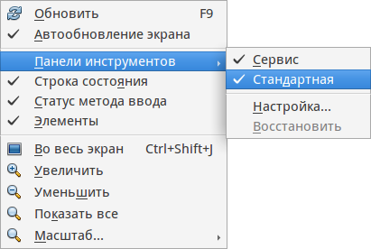Рисунок 4 ― Скрытие/отображение панелей инструментов

Строка состояния
Строка состояния находится в самом низу окна приложения и отображается информацию о масштабе, статусе изменения документа и цифровой подписи.
Рисунок 5 ― Строка состояния

Прикрепляемая панель элементов
В версии LibreOffice 4.0 появилась новая боковая панель. В LibreOffice Math она называется «Прикрепляемая панель элементов» и включается через «Вид → Прикрепляемая панель элементов». По своим функциям она дублируют панель «Элементы», но гораздо удобнее в использовании. При желании данную панель можно прикрепить к любой из сторон окна или потянув отсоединить.

Ввод команд
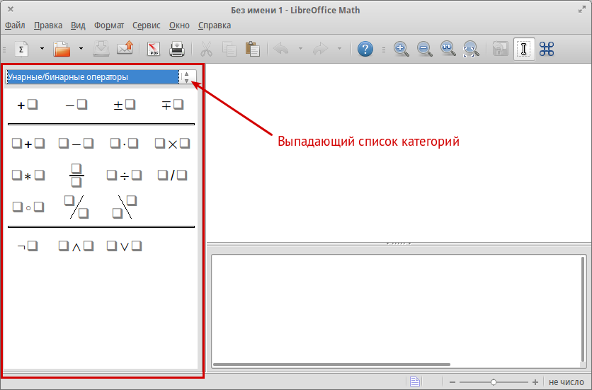Рисунок 6 ― Прикрепляемая панель элементов
Для написания формулы используется специальный язык разметки, состоящий из команд, которые вводятся в редактор формул. Мнемонически, язык разметки формул напоминает чтение формулы по-английски.
Для написания формулы на рисунке 1 использовалась следующая команда:
fx(x) = {1} over {%pi %gamma left [1 + left ( {x — x_0} over {%gamma} right ) right] } = {1} over {%pi} left [ {%gamma} over {(x-x_0)^2 + %gamma^2} right ]
Вводить команды в редактор формул можно несколькими способами. Если вы знаете команды, то ввод можно осуществлять ручным способом, т. е. набирая команды. Для тех, кто не часто работает с Math и плохо знаком с его командами, предусмотрен графический способ ввода команд с помощью панели «Элементы». Скрыть/вызвать панель можно через «Вид → Элементы».
Все символы на панели сгруппированы по категориям. При наведении курсора на категорию или символ, появляется всплывающая подсказка с названием.
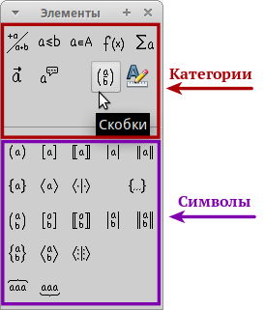Рисунок 7 ― Панель «Элементы»
Третий способ ввода команд осуществляется с помощью нажатия правой кнопки мыши в редакторе формул, которое открывает контекстное меню. Все пункты контекстного меню идентичны тем, что находятся на панели «Элементы».

Масштаб отображения формулы
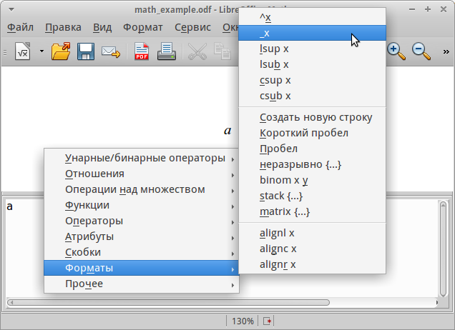Рисунок 8 ― Ввод команд через контекстное меню
Изменить масштаб формулы в области отображения формулы можно с помощью вращения колесика мыши с зажатой клавишей «Control». Либо воспользоваться кнопками масштабирования на панели инструментов.
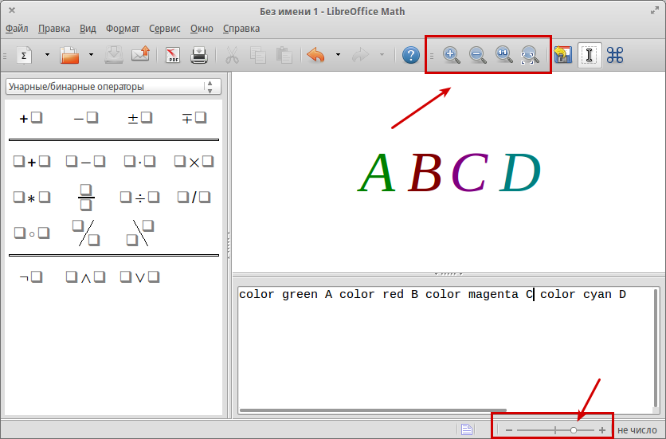Рисунок 9 ― Инструменты масштабирования

Экспорт и сохранение формул
Формулы в LibreOffice Math поддерживают сохранение в формате .odf или .mml. Формат .odf входит в состав OpenDocument Format (открытый формат документов для офисных приложений). Формат .mml ― Mathematical Markup Language(MathML) язык разметки для математического представления на основе XML для представления математических символов и формул в веб-документах. Выбрать предпочтительный формат можно при сохранении документа. Также поддерживается экспорт формул в PDF-формат через «Файл → Экспорт».
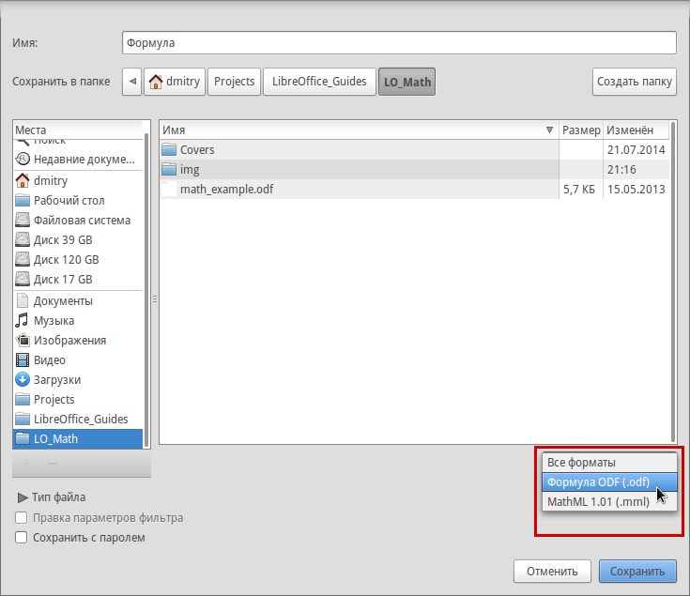Рисунок 10 ― Выбор формата файла

Основы синтаксиса
Рассмотрим основы синтаксиса языка разметки Math на примере. Допустим, требуется ввести формулу. Воспользуемся панелью «Элементы» и выберем символ умножения крестиком.
В поле ввода команд вставилась команда times, окруженная символами <?>. Эти символы нужно заменить на собственные значения ― «a times b».
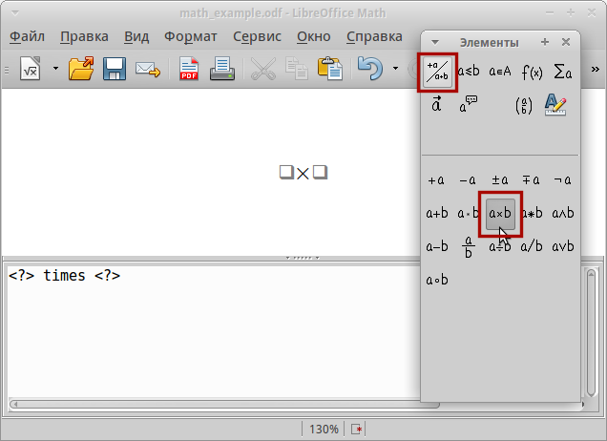Рисунок 11 ― Вставка символа умножения крестиком

Служебные символы
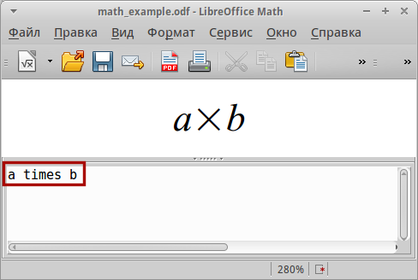Рисунок 12 ― Замена символов <?> на собственные значения
К служебным символам относятся символ процента «%», фигурные скобки «{}», а также символы «|, _, &, ^, ''». Служебными они называются потому, что используются в других командах.
Например, символ процента используется для набора символов греческого алфавита, а фигурные скобки используются для группировки. К служебным символам мы ещё вернёмся.

Вставка символов греческого алфавита
Для ввода символов греческого алфавита используется «Каталог» («Сервис → Каталог»).
Символы в каталоге делятся на строчные и прописные, а также на прямые и курсивные. В таблице 1 приведены команды для ввода основных греческих символов. Символы с курсивным начертанием имеют в названии команды строчную букву «i», от слова italic (курсив). Полный список команд приведен в главе «Справочная информация по математическим командам».
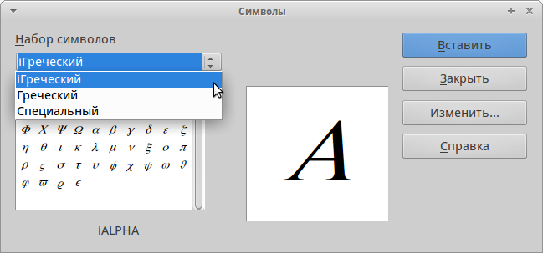Рисунок 13 ― Каталог символов
Таблица 1 ― Некоторые команды ввода символов греческого алфавита
Строчные | Прописные | Наклонные строчные | Наклонные прописные
%alpha | %ALPHA | %ialpha | %iALPHA
%beta | %BETA | %ibeta | %iBETA
%gamma | %GAMMA | %igamma | %iGAMMA
%psi | %PSI | %ipsi | %iPSI
%phi | %PHI | %iphi | %iPHI
%theta | %THETA | %itheta | %iTHETA
Каталог содержит ограниченный набор символов, о дополнительных настройках читайте в разделе «Настройка Каталога».

Группировка операторов
Чуть выше упоминалось про фигурные скобки, в Math они выполняют функцию группировки операторов. Сравните команды и результаты в таблице 2.
Таблица 2 ― Группировка операторов
Команда | Результат | Команда | Результат
2 over x + 1 |  | 2 over {x + 1}
– 1 over 2 |  | – {1 over 2}
Группировка позволяет задать порядок операций. Использование фигурных скобок необходимо для набора сложных формул.

Цвет символов в формуле
Для задания цвета элемента в формуле используется команда «color», которая может принимать 8 параметров: white, black, cyan, magenta, red, blue, green, yellow. Другими словами можно задать всего 8 цветов: белый, черный, голубой, пурпурный, красный, синий, зеленый, желтый. Например, команда:
color green A color red B color magenta C color cyan D
Дает следующий результат:
Также можно использовать фигурные скобки для группировки отдельных элементов формулы. Например:
color green {A B C} color cyan D
Дает следующий результат:

Цвет фона формулы
Задать фон формулы в Math невозможно, так как по правилам математики цвет фона формулы всегда прозрачный. Цвет фона всей формулы совпадает с цветом фона документа. В Writer можно использовать свойства объекта (щелкните по формуле правой кнопкой мыши и выберите «Объект»), чтобы выбрать цвет фона для всей формулы, а также границы и размер (подробнее в разделе «Вставка формул в документы»).

Дополнительные настройки
В меню «Формат» содержатся настройки внешнего вида формул такие, как шрифт, кегль, интервал, выравнивание.

Шрифты
Диалоговое окно «Формат → Шрифты» позволяет настроить гарнитуру и начертание шрифта. Для всех элементов отображается шрифт, заданный по умолчанию. Чтобы изменить шрифт, нажмите кнопку «Изменить» и выберите тип элементов. Отобразится новое диалоговое окно. Выберите необходимый шрифт и установите требуемые атрибуты, а затем нажмите кнопку «Да».
Изменение настроек будет применено только для текущего документа. Чтобы сделать настройки по умолчанию для всех документов, нажмите кнопку «По умолчанию».

Кегли
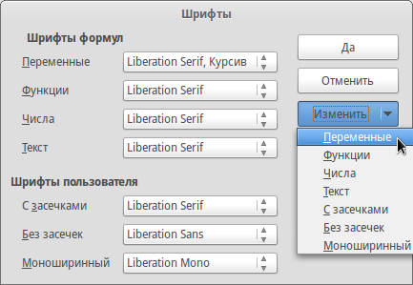Рисунок 14 ― Диалог «Шрифты»
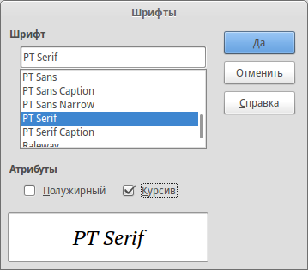Рисунок 15 ― Выбор гарнитуры и начертания
Все элементы формулы пропорционально масштабируются относительно основного размера. Для изменения основного размера укажите нужный размер в диалоге «Формат → Кегли». Чтобы внесенные изменения были применены как настройки по умолчанию LibreOffice Math, необходимо сначала задать размер (например, 11 пт), а затем нажать кнопку «По умолчанию».
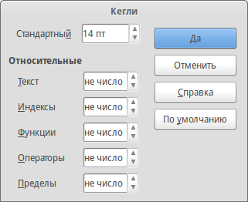Рисунок 16 ― Диалог «Кегли»

Интервалы
В диалоговом окне «Формат → Интервалы» задаются интервалы между элементами формул. Интервал задается для каждой категории элементов формулы в процентах относительно основного размера, определенного с помощью команды «Формат → Кегли».

Выравнивание
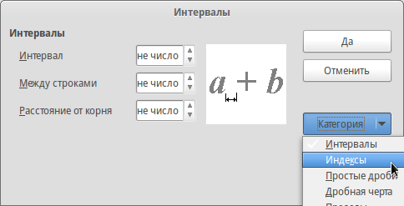Рисунок 17 ― Диалог «Интервалы»
Задать выравнивание как для многострочных формул, так и для формул с несколькими элементами в одной строке можно в диалоге «Формат → Выравнивание».

Текстовый режим
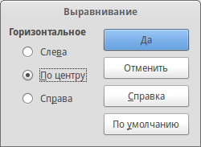Рисунок 18 ― Выравнивание
Чтобы при отображении в текстовом режиме формулы имели ту же высоту, что и строка текста используйте «Формат → Текстовый режим».

Настройка Каталога
В LibreOffice Math имеется возможность изменения стандартных наборов символов доступных в диалоге «Сервис → Каталог».
В диалоге «Сервис → Каталог» нажмите кнопку «Изменить». Используйте это диалоговое окно для добавления символов в наборы символов, изменения наборов символов или изменения начертания символов. Также можно определять новые наборы символов и назначать символам имена.
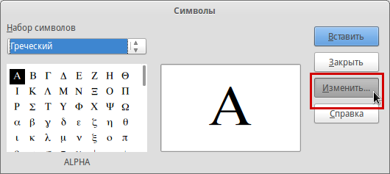Рисунок 19 ― Каталог символов
Для изменения символа из имеющегося набора выберите набор из списка «Прежний набор», в списке «Прежний символ» выберите символ для замены. Из списка символов выберите требуемый символ и нажмите кнопку «Изменить».
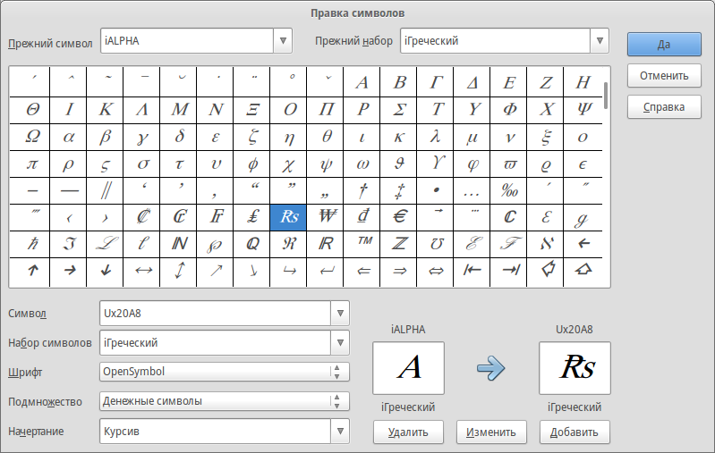Рисунок 20 ― Правка символов
Для создания нового набора символов в поле «Набор символов» введите название нового набора. Выберите необходимый символ и нажмите кнопку «Добавить».

Вставка формул в документы
Все модули LibreOffice (Writer, Calc, Impress, Draw) поддерживают вставку формул, которая осуществляется через «Вставка → Объект → Формула». Формулы могут быть вставлены как обычный объект, в этом случае откроется интерфейс редактора формул.
Также в документ можно вставить ранее сохраненную формулу с помощью вставки OLE-объект («Вставка → Объект → Объект-OLE»). При необходимости можно установить связь с исходным файлом с формулой. В таком случае изменения внесенные в исходный файл будут отображаться и в документе, в который вставлен OLE-объект.
Формула вставляется в документ в специальном фрейме, границы которого обозначены серым прямоугольником. Фреймы с формулами обладают теми же параметрами настройки, что и обычные врезки, т.е. имеют привязку, отступы, фон, цвет границ и т.д. Настроить параметры можно в выпадающем меню, которое появляется при нажатии правой кнопкой мыши на формулу или через меню «Формат». Также все параметры доступны в диалоговом окне «Объект».
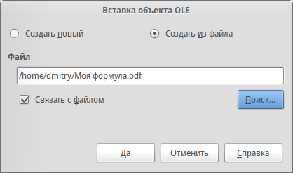Рисунок 21 ― Вставка OLE-объекта

Привязка
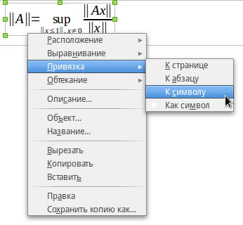Рисунок 22 ― Настройка свойств
Привязка регулирует поведение формулы относительно текста. Привязка осуществляется в четырех режимах: к странице, к абзацу, к символу, как символ. Привязка к странице позволяет зафиксировать формулу на определенной странице независимо от текста. При любом смещении текста формула будет оставаться на своей позиции на заданной странице.
Привязка к абзацу закрепляет формулу за текстовым абзацем и смещается вместе с этим абзацем. Аналогичным образом действует привязка к символу.
При привязке формулы в режиме как символ если её высота больше, чем у текущего шрифта, высота содержащей формулу строки увеличивается.

Отступы и обтекание
В диалоговом окне «Объект» (правая кнопка мыши по формуле) на вкладке «Обтекание» задается режим обтекания и размер отступов. Режим обтекания зависит от режима привязки. При некоторых режимах привязки раздел «Установки» в диалоге «Обтекание» может быть неактивен.

Фон и обрамление
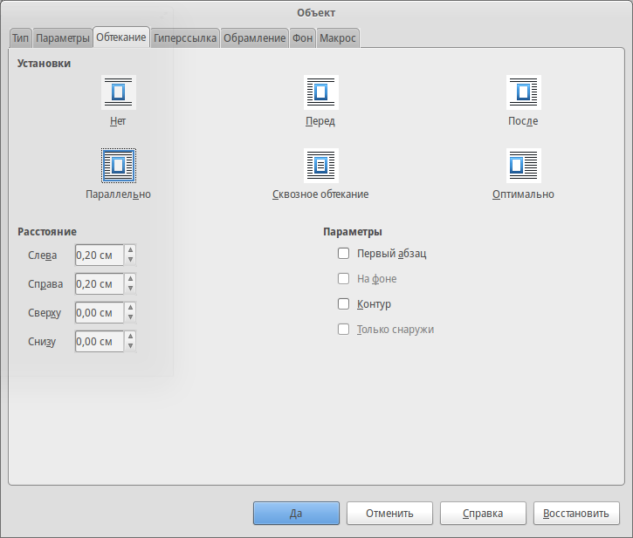Рисунок 23 ― Отступы и обтекание
Фон и обрамление задаются в диалоговом окне «Объект» на соответствующих вкладках.

Нумерация
Автоматическая нумерация формул осуществляется с помощью функции «Автотекст». Для вставки автоматической нумерации в новой строке введите «fn» и нажмите клавишу «F3». Данное выражение будет заменено на пронумерованный шаблон формулы. Дважды щелкните по формуле левой кнопкой мыши, чтобы отредактировать её. С помощью перекрестных ссылок («Вставка → Перекрестная ссылка») можно ссылаться на формулу.
(1)

Примеры

Как набрать символ процента
Символ процента является служебным символом, поэтому для его набора необходимо использовать кавычки «''%''» ― .

Как набрать фигурные скобки
Фигурные скобки также являются служебным символом, для их набора используются команды lbrace и rbrace. Для набора больших скобок команды для их набора предваряются командами left и right, например, left lbrace и right rbrace.
Для набора одной открывающейся фигурной скобки вместо закрывающейся скобки обязательно набирается команда right none.

Принудительный разрыв строки в формуле
Для принудительного разрыва строки в формуле используется команда newline.

Символ пустого множества
В русскоязычной литературе символ пустого множества обозначается в виде перечеркнутого круга. В англоязычной литературе он обозначается в виде перечеркнутого нуля . Поэтому для ввода символа пустого множества нужно использовать символ юникода ― U+2205 (∅). Просто скопируйте этот символ в Math.

Как набрать длинную дробь
Длина дроби зависит от длины выражения, заключайте выражения в фигурные скобки и дробь будет растягиваться автоматически.

Знак «Исключающее ИЛИ»
Знак «Исключающее ИЛИ» набирается командой «oplus», например:

Верхний и нижний индекс одновременно у одного символа
Верхний и нижний индекс у одного символа набирается так: A_1^2 ― , или A^2_1 ― .

Химические формулы
LibreOffice Math позволяет набирать и химические формулы.
Оператор | Отображение | Команда
Молекулы |  | H_2 SO_4 (пробел между элементами обязателен)
Изотопы |  | U lsub 92 lsup 238
Ионы |  | SO_4^{2-{}} или SO_4^{2"-"}
Для набора обратимых реакций просто скопируйте символы «⇄ ⇆ ⇋ ⇌» из стандартного набора символов.

Прочие примеры
Команды | Отображение
ldline A rdline = func sup csub { ldline x<=1 rdline, x<>0 } ldline Ax rdline over ldline x rdline
nroot{4}{nroot {3} {1 over 3+x^2} }
ldline R_ %alpha rdline =left ldline matrix {sin %alpha # -cos %alpha ## cos %alpha # sin %alpha} right rdline
{partial over {partial t} x(t)}+a(x)=%lambda cdot F(x,t)
matrix{
a_11 # a_12 # dotsaxis #a_{"1m"} ##
a_21 # a_22 # dotsaxis # a_{"2m"} ##
dotsvert #dotsvert #dotsdown #dotsvert ## a_{"n1"} # a_{"n2"} # dotsaxis
#a_{"nm"}}
sqrt{1-x} = 1 - x over 2 - 1 over 2 x^2 over 4 - dotslow
t= size +6 int from {r_0} to {r_t} size -8 {dr over sqrt {2 over %mu [E_cm - V(r)] - l^2 over { %mu^2 r^2} } }
left ( stack{n # k} right ) = fact n over {fact k cdot fact (n-k)}
f(x) = left lbrace matrix {1# x in setZ ## 1 over x # x in setQ ##0 # x in setR } right none
[a;a_0,a_1,a_2,dotslow ] = a+{1 over
{a_0+1 over {a_1+{1 over {a_2+1 over
dotslow}}}}}

Справочная информация по математическим командам

Унарные/бинарные операторы
Оператор | Команда | Отображение
Знак "+" | +1
Знак "–" | –1
Знак "+/–" | +–1 или plusminus 1 | или
Знак "–/+" | –+1 или minusplus 1 | или
Сложение + | a + b
Вычитание (–) | a — b
Умножение (точка) | a cdot b
Умножение (х) | a times b
Умножение (*) | a * b
Деление (дробь) | a over b
Деление (обелюс) | a div b
Деление (косая черта) | a / b
Конкатенация | a circ b
Деление (длинная косая черта) | a wideslash b
Длинная обратная косая черта | a widebslash b
Логическое НЕ | neg a
Логическое И | a and b или a & b | или
Логическое ИЛИ | a or b или a | b | или
Обратная косая черта | a bslash b
Сложение по модулю 2 (Исключающее ИЛИ) | a oplus b
 | a ominus b
Тензорное произведение | a otimes b
 | a odot b
 | a odivide b
Настраиваемый унарный оператор | uoper monOp b
Настраиваемый бинарный оператор | a boper monOp b

Отношения
Операция | Команда | Отображение
Равно | a = b
Не равно | a <> b или a neq b | или
Меньше чем | a < b или a lt b | или
Меньше чем или равно | a <= b  a leslant b
Намного меньше | a ll b или a << b | или
Больше чем | a > b или a gt b | или
Больше чем или равно | a >= b  a geslant b
Намного больше | a gg b или a >> b | или
Приблизительно | a approx b
Подобно | a sim b
Подобно или равно | a simeq b
Конгруэнтный | a equiv b
Пропорционально | a prop b
Параллельно | a parallel b
Ортогонально к | a ortho b
Делится | a divides b
Не делится | a ndivides b
Относится к | a toward b
Стрелка влево | a dlarrow b
Двойная левая и правая стрелка () | a dlrarrow b
Стрелка вправо (импликация, следование) | a drarrow b
Предшествует | a prec b
Следует | a succ b
Предшествует или равен | a preccurlyeq b
Следует или равен | a succcurlyeq b
Предшествует или подобен | a precsim b
Следует или подобен | a succsim b
Не предшествует | a nprec b
Не следует | a nsucc b
Равно по определению | a def b
Изображение из | a transl b
Происходит от | a transr b

Операции над множествами
Операция | Команда | Отображение
Находится в | a in B
Находится не в | a notin B
Принадлежит | A owns b или A ni b | или
Пересечение | A intersection B
Объединение | A union B
Разность | A setminus B
Частное | A slash B
Подмножество | A subset B
Подмножество или равно | A subseteq B
Надмножество | A supset B
Надмножество или равно | A supseteq B
Не подмножество | A nsubset B
Не подмножество или равно | A nsubseteq B
Не надмножество | A nsupset B
Не надмножество или равно | A nsupseteq B
Пустое множество | emptyset
Бесконечное множество (алеф) | aleph
Множество натуральных чисел | setN
Множествоцелых чисел | setZ
Множествоцелых рациональных чисел | setQ
Множествоцелых веществен чисел | setR
Множествоцелых комплексных чисел | setC

Функции
Оператор | Команда | Отображение
Абсолютное значение | abs{a}
Факториал | fact{a}
Квадратный корень | sqrt{a}
Корень степени n | nroot{n}{a}
Степень | a^{b}
Экспонента | func e^{a}
Натуральный логарифм | ln(a)
Показательная функция | exp(a)
Логарифм | log(a)
Синус | sin(a)
Косинус | cos(a)
Тангенс | tan(a)
Котангенс | cot(a)
Гиперболический синус | sinh(a)
Гиперболический косинус | cosh(a)
Гиперболический тангенс | tanh(a)
Гиперболический котангенс | coth(a)
Арксинус | arcsin(a)
Арккосинус | arccos(a)
Арктангенс | arctan(a)
Арккотангенс | arccot(a)
Гиперболический арксинус | arsinh(a)
Гиперболический арккосинус | arcosh(a)
Гиперболический арктангенс | artanh(a)
Гиперболический арккотангенс | arcoth(a)

Скобки
Оператор | Команда | Отображение
Скобки группировки элементов (являются служебными символами) | {a}
Круглые скобки | (a)
Квадратные скобки | [b]
Двойные квадратные скобки | ldbracket c rdbracket
Фигурные скобки | lbrace w rbrace
Угловые скобки | langle d rangle
Оператор скобка | langle a mline b rangle
Верхние квадратные скобки | lceil a rceil
Нижние квадратные скобки | lfloor a rfloor
Одиночные линии | lline a rline
Двойные одиночные линии | ldline a rdline
Круглые масштабируемые скобки* | left ( stack{a # b # z} right )
Квадратные масштабируемые скобки | left [ a over b right ]
Двойные квадратные масштабируемые скобки | left ldbracket a over b right rdbracket
Фигурные масштабируемые скобки | left lbrace a over b right rbrace
Угловые масштабируемые скобки | left langle a over b right rangle
Масштабируемый оператор скобка | left langle a over b mline c right rangle
Масштабируемые верхние квадратные скобки | left lceil a over b right rceil
Масштабируемые нижние квадратные скобки | left lfloor a over b right rfloor
Масштабируемые одиночные линии | left lline a over b right rline
Масштабируемые двойные линии | left ldline a over b right rdline
Непарные фигурные скобки  (добавляется left перед левой скобкой и rigth перед правой) | left langle a over b right rfloor
Одиночная скобка | left lbrace stack {a=2#b=3} right none
Верхняя масштабируемая фигурная скобка | {the brace is above} overbrace a
Нижняя масштабируемая фигурная скобка | {the brace is below} underbrace {f}

Атрибуты
Операция | Команда | Отображение
Ударение (Акут) | acute a
Обратное ударение (Гравис) | grave a
Перевернутый циркумфлекс | check a
Кратка (бревис) | breve a
Круг | circle a
Точка | dot a
Двойная точка | ddot a
Тройная точка | dddot a
Линия над | bar a
Векторная стрелка | vec a
Тильда | tilde a
Циркумфлекс | hat a
Длинная векторная стрелка | widevec abc
Длинная тильда | widetilde abc
Длинный циркумфлекс | widehat abc
Верхнее подчеркивание | overline abc
Нижнее подчеркивание | underline abc
Зачеркивание | overstrike abc
Прозрачный (используется для получения заполнения определенного размера) | phantom a
Полужирное начертание | bold a
Убрать полужирное начертание | nbold a
Наклонное начертание | ital "a" или italic "a" | или
Убрать наклонное начертание | nitalic a
Размер шрифта (16 кегль) | size 16 qv
Размер шрифта (увеличить на 12 кеглей) | size +12 qv
Размер шрифта (увеличить в 1,5 раза) | size *1.5 qv
Следующий элемент шрифтом без засечек | font sans qv
Следующий элемент шрифтом с засечками | font serif qv
Следующий элемент моноширинным шрифтом | font fixed qv
Сделать цвет последующего текста циан | color cyan qv
Сделать цвет последующего текста желтый | color yellow qv
Сделать цвет последующего текста белый | color white qv
Сделать цвет последующего текста зеленый | color green qv
Сделать цвет последующего текста синий | color blue qv
Сделать цвет последующего текста красный | color red qv
Сделать цвет последующего текста чёрный | color black qv
Сделать цвет последующего текста маджента | color magenta qv
Сделать зеленым цветом и вернуться к заданному по умолчанию черному цвету | color green X qv
Используйте скобки, чтобы изменить цвет более чем одного элемента | color green {X qv}

Символов греческого алфавита
%ALPHA |  | %BETA |  | %GAMMA |  | %DELTA |  | %EPSILON
%ZETA |  | %ETA |  | %THETA |  | %IOTA |  | %KAPPA
%LAMBDA |  | %MU |  | %NU |  | %XI |  | %OMICRON
%PI |  | %RHO |  | %SIGMA |  | %TAU |  | %UPSILON
%PHI |  | %CHI |  | %PSI |  | %OMEGA
%alpha |  | %beta |  | %gamma |  | %delta |  | %epsilon
%varepsilon |  | %zeta |  | %eta |  | %theta |  | %vartheta
%iota |  | %kappa |  | %lambda |  | %mu |  | %nu
%xi |  | %omicron |  | %pi |  | %varpi |  | %rho
%varrho |  | %sigma |  | %varsigma |  | %tau |  | %upsilon
%phi |  | %varphi |  | %chi |  | %psi |  | %omega

Специальные символы
%perthousand |  | %tendto |  | %element
%noelement |  | %infinite |  | %angle
%and |  | %or |  | %notequal
%identical |  | %strictlygreaterthan |  | %strictlylessthan

Прочие
Операция | Команда | Отображение
Бесконечность | infinity или infty | или
Часть | partial
Набла-оператор, оператор Гамильтона | nabla
Существует | exists
Не существует | notexists
Для всех | forall
H bar | hbar
Lambda bar | lambdabar
Действительная часть | re
Мнимая часть | im
p Вейерштрасса | wp
Обратная эпсилон | backepsilon
Стрелка влево | leftarrow
Стрелка вправо | rightarrow
Стрелка вверх | uparrow
Стрелка вниз | downarrow
Точки снизу | dotslow
Точки посередине | dotsaxis
Вертикальные точки | dotsvert
Точки по диагонали вверх | dotsup или dotsdiag | или
Точки по диагонали вниз | dotsdown

Дата публикации: 07 октября 2014
Электронная почта: DmitryBowie@gmail.com
Блог: http://DmitryBowie.blogspot.ru
Используемы гарнитуры: PT Sans, PT Serif, DejaVu Sans Mono

В данном случае версия программы не имеет значения
http://creativecommons.org/licenses/by-sa/4.0/deed.ru
Взята с https://wiki.documentfoundation.org/Gallery_DocumentationFronts
Подробнее о вводе символа процента смотрите в разделе «Как набрать символ процента».
Подробнее о функции «Автотекст» ― http://dmitrybowie.blogspot.ru/2014/09/libreoffice-writer.html
Символ пустого множества, подробнее смотрите в разделе «Ошибка: источник перекрёстной ссылки не найден».
* Чтобы сделать любые скобки масштабируемыми добавляют слово "left" перед левой скобкой и "right" перед правой скобкой.
По умолчанию переменные набираются курсивом. Любой текст, набранный без кавычек и не являющийся командой, считается переменной.
Есть три типа шрифтов: sans (без засечек), serif (с засечками), и fixed (моноширинный). Для изменения фактического шрифта, используемого для той или иной категории шрифтов и шрифтов, используемых для переменных (нецитируемый текст), чисел и функции, используйте: «Формат → Шрифты», подробнее в разделе «Шрифты».
Для всех команд изменения цвета, цвет применяется только к тексту следующему немедленно после команды, пока не появится следующий пробел. Чтобы задать цвет большему количеству символов, размещайте текст, который Вы хотите выделить цветом в фигурных скобках.

